0¹k 0•7  CIFCO  Centro Internacional de Ferias  y Convenciones de El Salvador |  | CENTRO INTERNACIONAL DE FERIAS Y CONVENCIONES  AVENIDA LA REVOLUCIÓN No. 222, COLONIA SAN BENITO, TEL.: 2132-7011, FAX: 2132-7035 | DE EL | SAN SALVADOR  SALVADOR
 |  |  |  | REQ. No. 12292
PROCESO DE COMPRA
No. L. G. 073/2017
FECHA: |  | VIERNES 24 DE MARZO DE 2017
CONTRATISTA: |  | INDUSTRIAS METALICAS MARENCO, S.A. DE C.V. |  | ORDEN DE COMPRA  No. 094/2017
NIT: |  | 0511-300575-001-2
NOMBRE Y TEL. CONTACTO: |  | LUCY MORAN LOPEZ. TEL. 2278-3135: CORREO ELECTRONICO: lucy@marencoventiladores.com |  | REGISTRO No.: 177930-0
A continuación el detalle de lo contratado: |  |  |  | GIRO: Organización de Convenciones y Ferias de Negocios
 |  |  |  | NIT: 0614-240207-101-0
ITEM | CANTIDAD | DESCRIPCIÓN | UNIDAD  MEDIDA | PRECIO  UNITARIO ($) | PRECIO TOTAL  ($)
1 | 1 | Extractor de aire tipo hongo de aluminio 1.0 HP, rotor de aluminio de 20" de diametro, motor monofasico sellado de 1.0 HP @ 1,140 RPM, transmisión directa, capacidad 4,523 CFM @ 0.5" SP | Unidad | $ 1,100.00 | $ 1,100.00
2 | 1 | Ducto de succión entre equipo hongo y campana existente, incluye instalación mecanica | Unidad | $ 975.00 | $ 975.00
 |  | PARA USO RUTA 65
 |  | TIEMPO ENTREGA: DOS SEMANAS
TOTAL SIN IVA |  |  |  |  | $ 2,075.00
IVA |  |  |  |  | $ 269.75
TOTAL CON IVA |  |  |  |  | $ 2,344.75

Condiciones Generales:
Lugar de entrega: Avenida La Revolución No. 222, Colonia San Benito, San Salvador
Dias lunes y jueves. Para solicitarlo presentar: Original Orden de Compra, copia Compromiso
Entrega de quedan: Presupuestario, Acta de Recepción, Comprobante de Crédito Fiscal (descontando el 1% en concepto de retención del IVA).
Forma de pago: Credito 30 dias
Entrega de cheques: Dias viernes
Contactar con Inga. Patricia Machado. Tel. 2132-7005 y 7039-9987, Administrador Orden de Compra y
Forma de entrega:

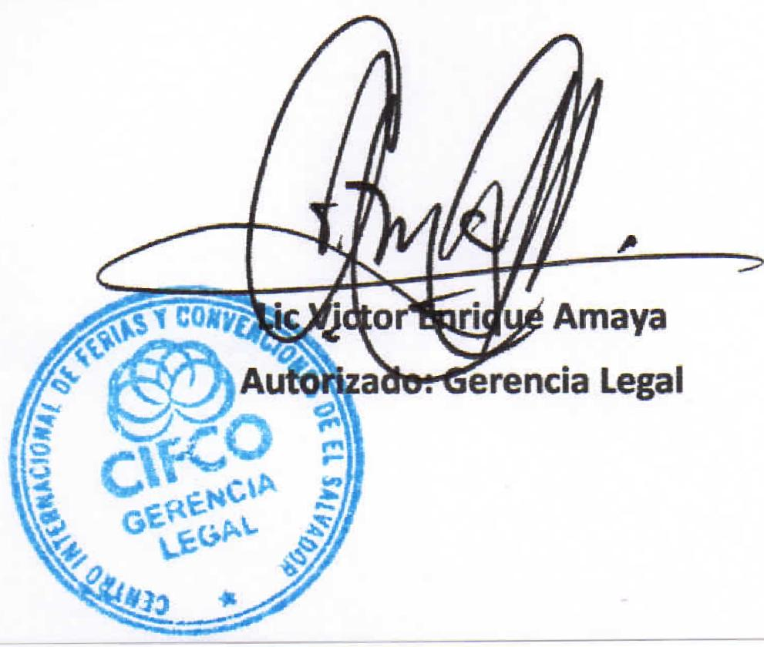
Amaya
erencia Legal
responsable de elaborar Acta de Recepción con contratista
<_{t.}91,AS c_{o,i,}
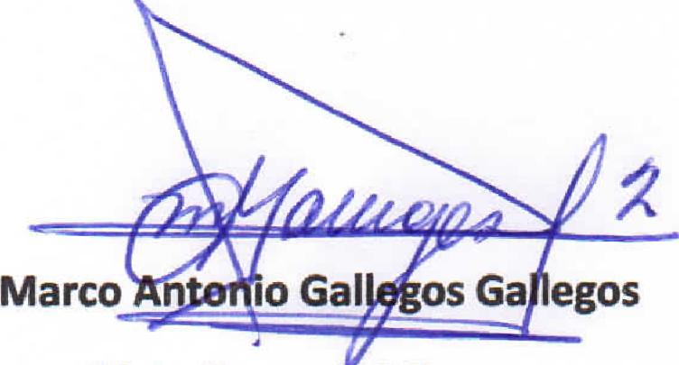
Visto Bueno ACI
¹1‹:
JEFE rn
;
1. U A C: I
1 ,,
,,
>^{171'-''}
\_{\5}),
,-,-: ⁹2)*‘¿'3■¹ /
-::-..-----,--:-

